**OPEL VIVARO 1,6 D, ZA877IO**

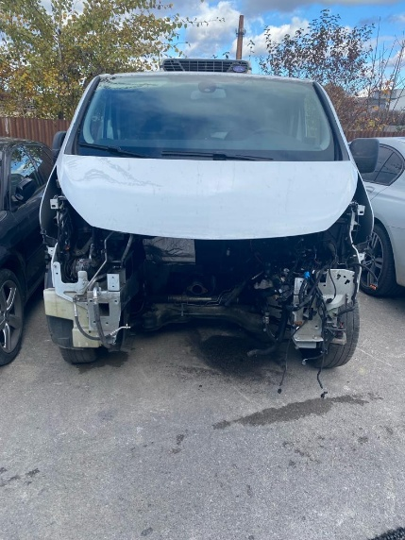

Cena s DPH **4 425,- €**

Kategória vozidla: 4.4. Úžitkové vozidlá, špeciálne úžitkové vozidlá a ich modifikácie na podvozkoch uvedených vozidiel (kategória N)

Značka a typ vozidla: Opel Vivaro 1,6D, skriňová chladiarenská nadstavba

Dátum prvej evidencie: 2020

Zdvihový objem motora: 1 598 cm3

Maximálny výkon motora: 92 kW

Palivo: nafta

Farba vozidla: biela

Prevodovka: manuálna

Platnosť STK a EK: do 13.6.2026

Stav tachometra: 164 540 km

Iné: Porucha motora, vozidlo nepojazdné

VIN W0VFD604KV618972

Výbava: automatické ovládanie svetlometov, dažďový senzor, predné hmlové svetlomety, parkovací asistent + kamera

**Škoda Fabia Combi 1.2, TT903IO**

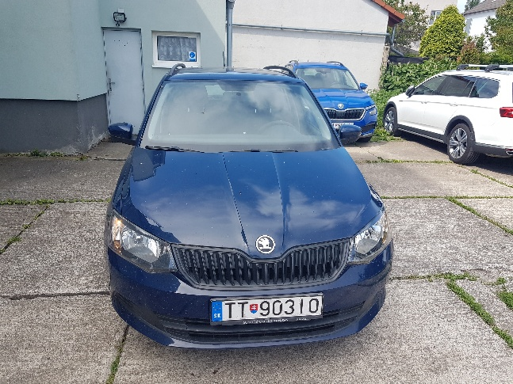 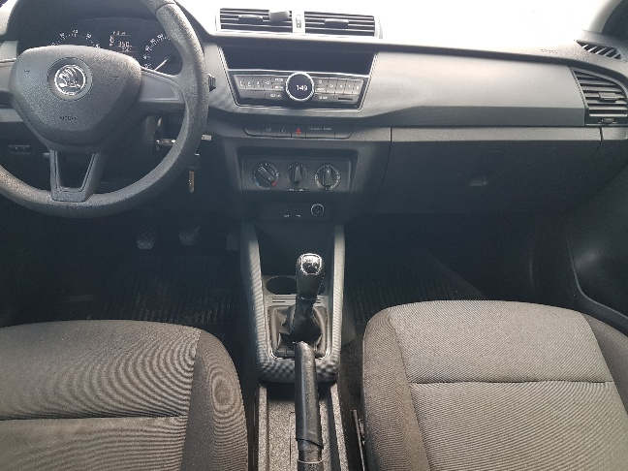

Cena s DPH **3 836,- €**

Kategória vozidla: 3. Osobné motorové vozidlá (kategória M)

Značka a typ vozidla: Škoda Fabia Combi, 1,2 TSI 110k Active

Dátum prvej evidencie: 2015

Zdvihový objem motora: 1 197 cm3

Maximálny výkon motora: 81 kW

Palivo: benzín

Farba vozidla: modrá

Prevodovka: manuálna

Platnosť STK a EK: do 23.8.2025

Stav tachometra: 193 980 km

Iné: Vozidlo pravidelne servisované

VIN TMBJN6NJ4GZ059200

Výbava: Active

**Škoda Fabia Combi 1.2, DS263FB**

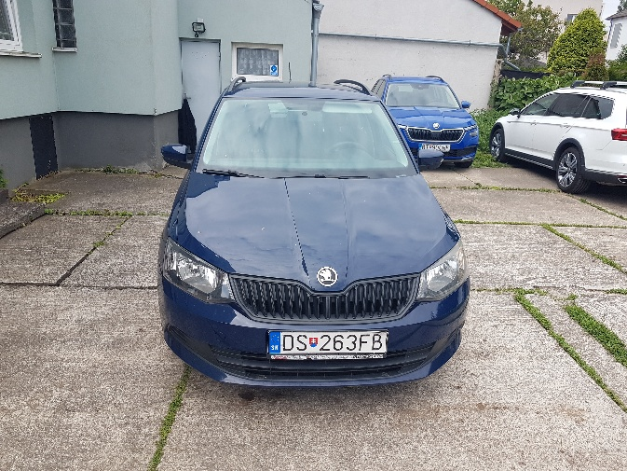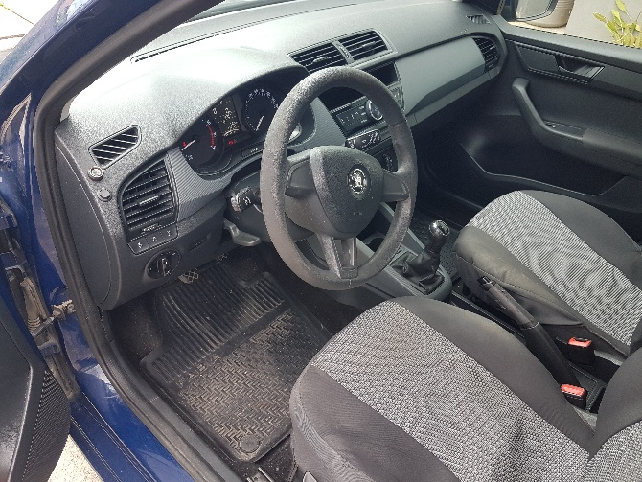

Cena s DPH: **5 409,- €**

Kategória vozidla: 3. Osobné motorové vozidlá (kategória M)

Značka a typ vozidla: Škoda Fabia Combi, 1,2 TSI 110k Active

Dátum prvej evidencie: 2015

Zdvihový objem motora: 1 197 cm3

Maximálny výkon motora: 81 kW

Palivo: benzín

Farba vozidla: modrá

Prevodovka: manuálna

Platnosť STK a EK: do 30.8.2025

Stav tachometra: 134 174 km

Iné: Vozidlo pravidelne servisované

VIN TMBJN6NJ4GZ059589

Výbava: Active

**Škoda Fabia Combi 1.2, DS328FB**

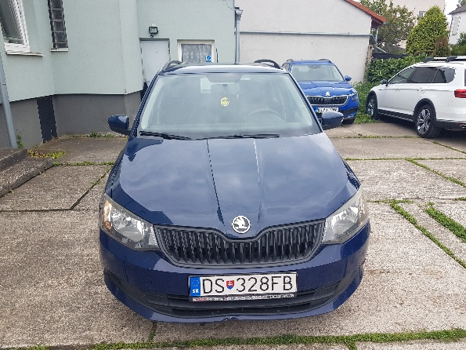 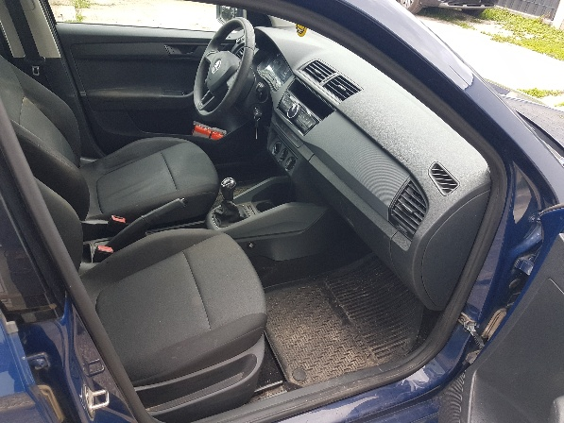

Cena s DPH: **4 704,- €**

Kategória vozidla: 3. Osobné motorové vozidlá (kategória M)

Značka a typ vozidla: Škoda Fabia Combi, 1,2 TSI 110k Active

Dátum prvej evidencie: 2015

Zdvihový objem motora: 1 197 cm3

Maximálny výkon motora: 81 kW

Palivo: benzín

Farba vozidla: modrá

Prevodovka: manuálna

Platnosť STK a EK: do 14.9.2025

Stav tachometra: 161 956 km

Iné: Vozidlo pravidelne servisované

VIN TMBJN6NJ4GZ059422

Výbava: Active

**Škoda Fabia Combi 1.2, TT652GN**

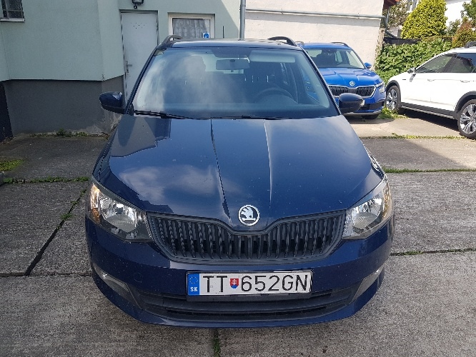

Cena s DPH: **5 163,- €**

Kategória vozidla: 3. Osobné motorové vozidlá (kategória M)

Značka a typ vozidla: Škoda Fabia Combi, 1,2 TSI 110k Active

Dátum prvej evidencie: 2016

Zdvihový objem motora: 1 197 cm3

Maximálny výkon motora: 81 kW

Palivo: benzín

Farba vozidla: modrá

Prevodovka: manuálna

Platnosť STK a EK: do 3.10.2026

Stav tachometra: 165 715 km

Iné: Vozidlo pravidelne servisované

VIN TMBJN6NJ3HZ060095

Výbava: Active

**Škoda Fabia Combi 1.2, TT639GC**

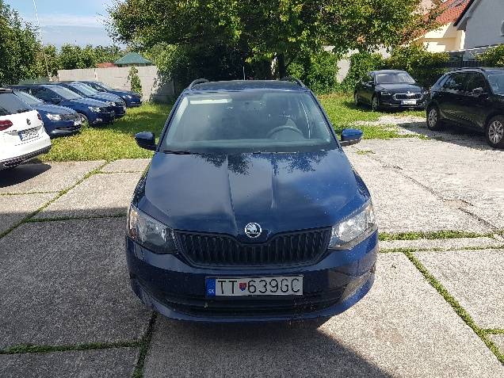 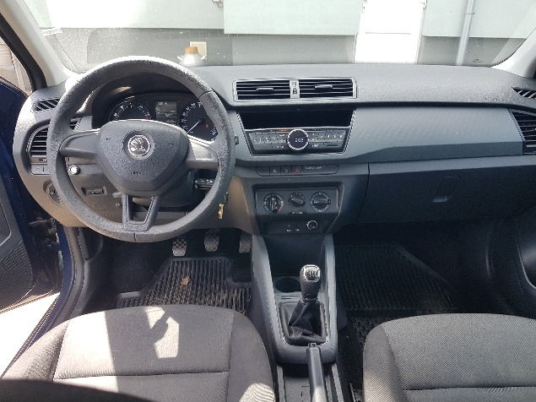

Cena s DPH: **5 087,- €**

Kategória vozidla: 3. Osobné motorové vozidlá (kategória M)

Značka a typ vozidla: Škoda Fabia Combi, 1,2 TSI 110k Active

Dátum prvej evidencie: 2015

Zdvihový objem motora: 1 197 cm3

Maximálny výkon motora: 81 kW

Palivo: benzín

Farba vozidla: modrá

Prevodovka: manuálna

Platnosť STK a EK: do 20.07.2025

Stav tachometra: 145 146 km

Iné: Vozidlo pravidelne servisované

VIN TMBJN6NJ9GZ059712

Výbava: Active

**Škoda Octavia Ambition, 1,6 TDI, DS285FR**

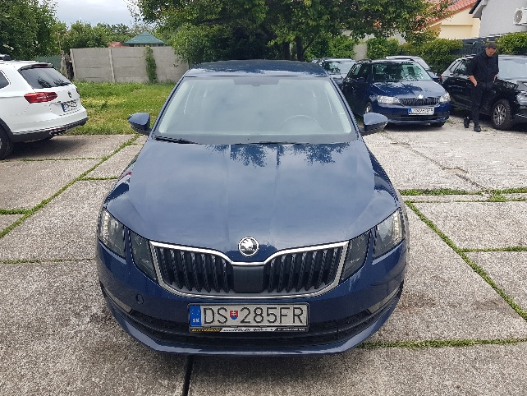 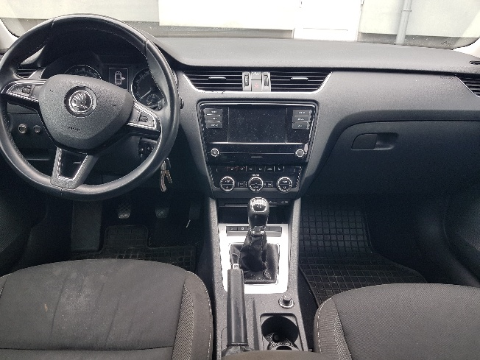

Cena s DPH: **6 139,- €**

Kategória vozidla: 3. Osobné motorové vozidlá (kategória M)

Značka a typ vozidla: Škoda Octavia Ambition, 1,6 TDI, 85 kw, 5MP,

Dátum prvej evidencie: 2017

Zdvihový objem motora: 1 598 cm3

Maximálny výkon motora: 85 kW

Palivo: nafta

Farba vozidla: modrá

Prevodovka: manuálna

Platnosť STK a EK: do 05.06.2025

Stav tachometra: 282 720 km

Iné: Vozidlo pravidelne servisované

VIN TMBAG7NE4J0093815

Výbava: Ambition

**Škoda Fabia Combi 1.2, PO486EY**

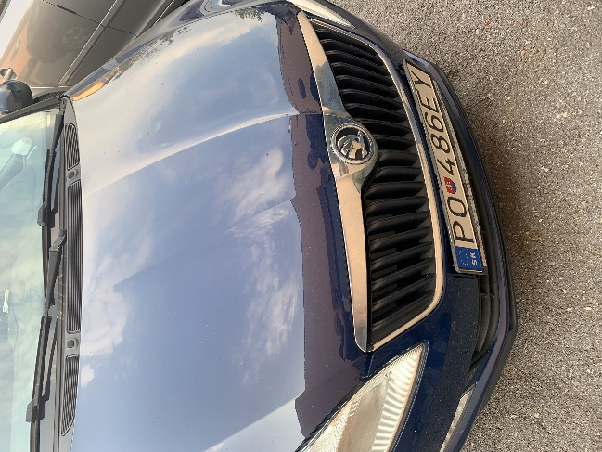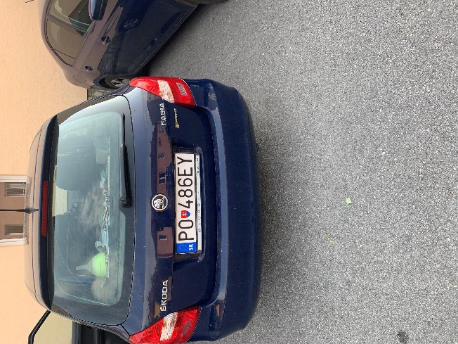

Cena s DPH **1 732,- €**

Kategória vozidla: 3. Osobné motorové vozidlá (kategória M)

Značka a typ vozidla: Škoda Fabia Combi, 1,2

Dátum prvej evidencie: 2014

Zdvihový objem motora: 1 197 cm3

Maximálny výkon motora: 51 kW

Palivo: benzín

Farba vozidla: modrá

Prevodovka: manuálna

Platnosť STK a EK: dočasne vyradené z evidencie

Stav tachometra: 131 041 km

Iné: Vozidlo dlhodobo nejazdené

VIN TMBJH25J2E3120978

Výbava: Ambition

**Škoda Fabia Combi 1.2, BB029FE**

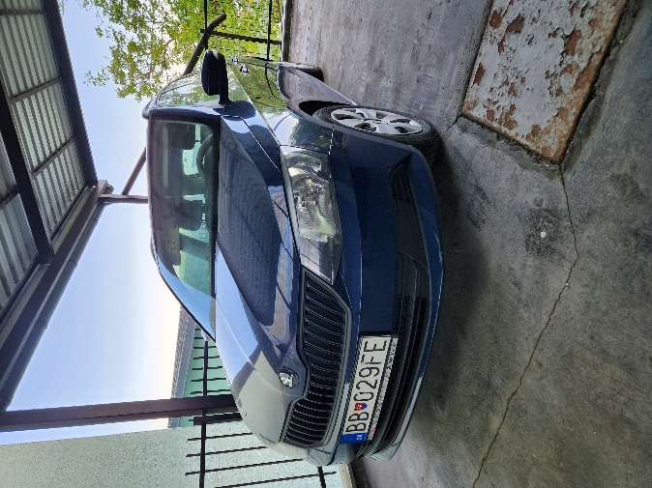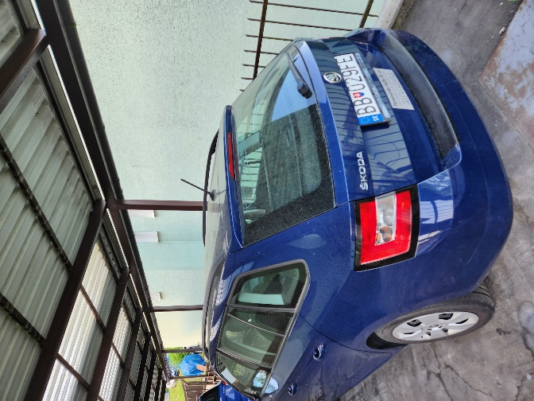

Cena s DPH: **1 193,- €**

Kategória vozidla: 3. Osobné motorové vozidlá (kategória M)

Značka a typ vozidla: Škoda Fabia Combi, 1,2 TSI 110k Active

Dátum prvej evidencie: 2015

Zdvihový objem motora: 1 197 cm3

Maximálny výkon motora: 81 kW

Palivo: benzín

Farba vozidla: modrá

Prevodovka: manuálna

Platnosť STK a EK: 30.8.2025

Stav tachometra: 155 830 km

Iné: vozidlo funkčné s výraznými technickými obmedzeniami (zhoršená štartovateľnosť, zvýšená hlučnosť motora, korodované potrubie, vôľa v kulise riadenia, karoséria lokálne deformovaná)

VIN TMBJN6NJ5GZ055186

Výbava: Active

**Škoda Fabia Combi 1.2, LM175CR**

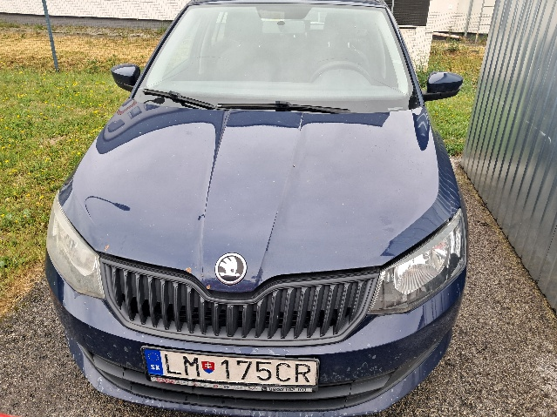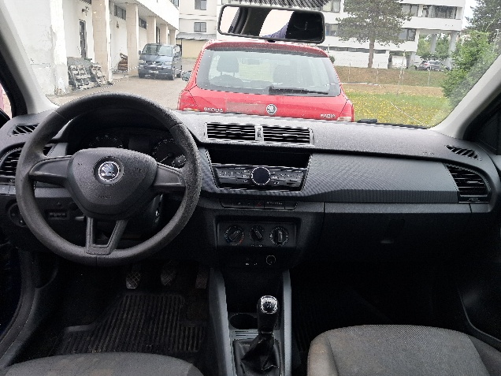

Cena s DPH **1 108,- €**

Kategória vozidla: 3. Osobné motorové vozidlá (kategória M)

Značka a typ vozidla: Škoda Fabia Combi, 1,2 TSI 110k Active

Dátum prvej evidencie: 2015

Zdvihový objem motora: 1 197 cm3

Maximálny výkon motora: 81 kW

Palivo: benzín

Farba vozidla: modrá

Prevodovka: manuálna

Platnosť STK a EK: do 25.8.2025

Stav tachometra: 250 672 km

Iné: Vozidlo pravidelne servisované

VIN TMBJN6NJ0GZ061848

Výbava: Active

**Škoda Fabia Combi 1.2, BL328KH**

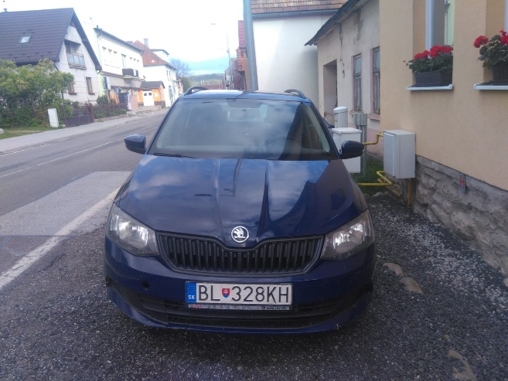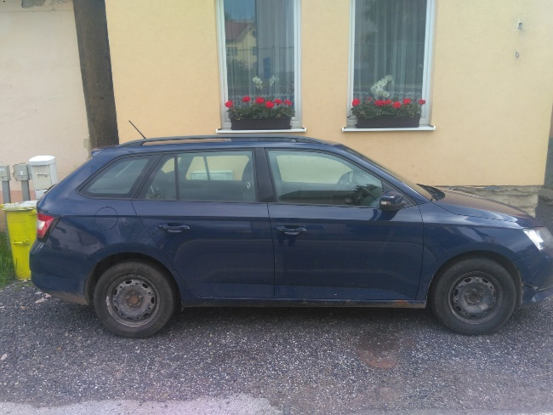

Cena s DPH **1 236,- €**

Kategória vozidla: 3. Osobné motorové vozidlá (kategória M)

Značka a typ vozidla: Škoda Fabia Combi, 1,2 TSI 110k Active

Dátum prvej evidencie: 2015

Zdvihový objem motora: 1 197 cm3

Maximálny výkon motora: 81 kW

Palivo: benzín

Farba vozidla: modrá

Prevodovka: manuálna

Platnosť STK a EK: dočasne vyradené z evidencie

Stav tachometra: 248 803 km

Iné: Vozidlo je nefunkčné

VIN TMBJB6NJ4GZ042003

Výbava: Active